**今日动态**

**第十七周 12月24日 星期二 晴**

**一、晨间来园**

出勤：今日来园12人

早晨来园时候，大部分孩子都能开开心心来园，能够主动和老师打招呼，大部分孩子在老师的提醒下能够和老师打招呼，并且主动在教室门口签到，将水杯放在水杯架上。

玥玥小朋友早晨穿着厚厚的棉衣，身上背着水杯，慢慢走到教室门口，看到老师愣了一下，想了想，主动说到：“老师，早上好！”听到老师的回应后，开开心心去放水杯，喝牛奶。

芯芯和姐姐手牵手走到了教室的门口，听到姐姐和老师打招呼，她也轻轻地说一句：“老师，早上好！”然后老师回应：“早上好，宝贝！”芯芯和姐姐都看开心地笑了。

**二、区域游戏**

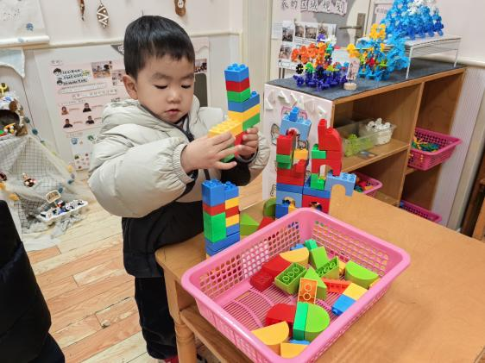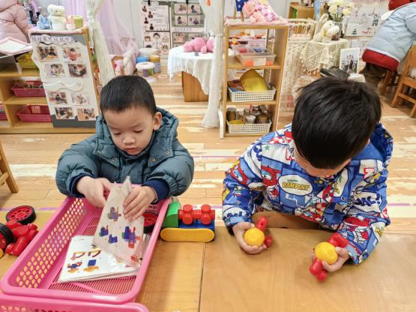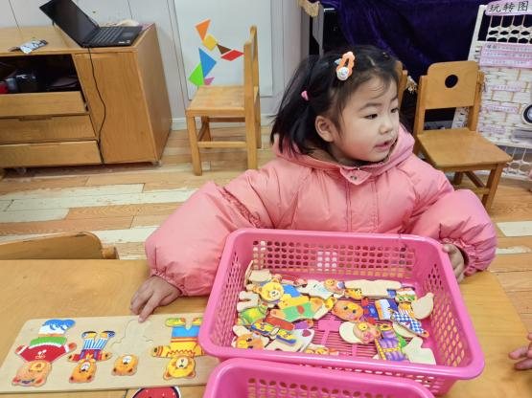孩子们在区域游戏时间就都选择了自己喜欢的玩具进行游戏。陈意、洪开澈、田初阳、彭屹知、李兴宸、徐鲲、胡嘉芯、曹瑾依、焦欣桐、唐艺芯、邵清玥、黄子苏小朋友都能够遵守游戏规则，和同伴一起玩玩具。

玥玥刚刚搭配好了小熊一家的衣服，她开心地向好朋友展示着。

凯凯在桌面建构用乐高积木搭建建筑，他一脸专注地游戏着。

南瓜和陈意正在参考着游戏说明书，认真探究益智区的磁铁游戏。

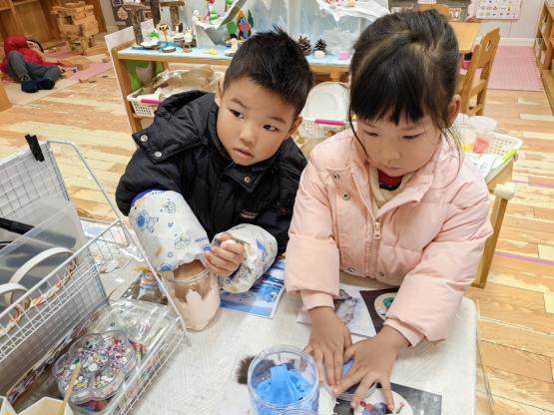

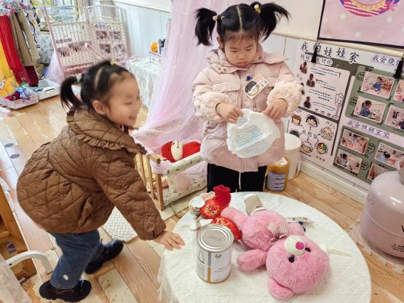

黄子苏和唐唐小朋友在娃娃家扮演爸爸和妈妈的角色，认真照顾宝宝。

田初阳和胡嘉芯小朋友在美工区利用太空泥和毛梗等材料创意游戏。

**三、集体活动**

今天进行了社会活动《天冷我不怕》。

已经进入冬天，寒冷的北风呼呼地吹着。但是寒冷并不能够阻止人们正常的生活学习和工作。在寒风中仍然坚持工作的人们是孩子的最自然最真实的教育资源。本节活动，通过视频了解一些让自己不怕冷的方法，培养幼儿不畏惧寒冷的意志品质，懂得要勇敢、不怕冷，坚持天天上幼儿园。

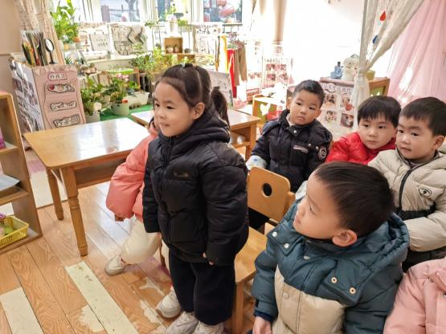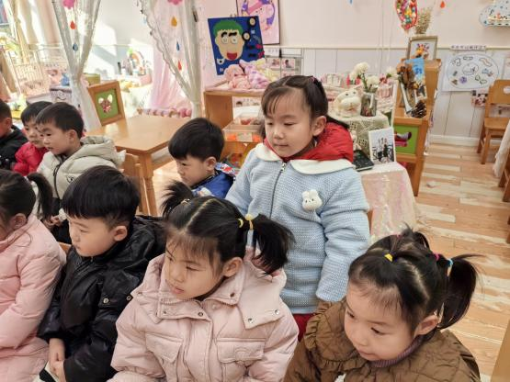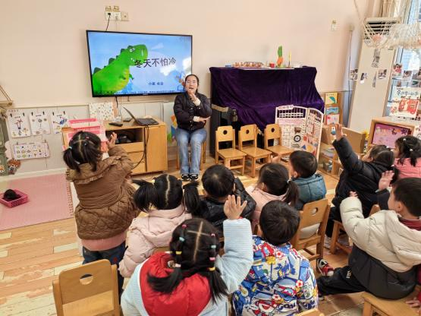

曹瑾依、彤彤、牛牛小朋友在活动中认真倾听，并且结合自己的生活经验表达了一些自己的想法，和小朋友们一起分享了自己在冬天的保暖措施。

陈意、洪开澈、田初阳、徐鲲、黄子苏小朋友懂得要勇敢、不怕冷，坚持天天上幼儿园；胡嘉芯、曹瑾依、焦欣桐、唐艺芯、邵清玥、彭屹知、李兴宸小朋友知道一些让自己不怕冷的方法：运用服装

**四、温馨提示**

请家长做好孩子的冬季卫生保健工作。

日常护理：

1.及时给孩子增减衣服，早上低，不可盲目追求保暖给孩子穿太多衣服。要注意根据当天气温给孩子准备适当的衣物带到幼儿园备用，老师会根据气温高低给孩子们增减衣服。

2.长期搁置不穿的衣服极有可能会让孩子发生皮肤过敏、红肿、发痒、或呼吸道过敏咳嗽、流涕等症状，建议您将冬季衣服拿出后先进行洗涤、晾晒，以消除过敏因素。

3.冬季寒冷干燥，孩子皮肤易干裂发痒，洗完脸后要及时为孩子面部、手部涂抹润肤霜，这样能有效滋润、适度锁水，缓解干燥状况。

4.孩子起床后会感觉喉咙干，容易咳嗽，在排除患病或过敏性咳嗽等原因之后，很可能是室内的湿度比较低引起的。因此，冬季需要对室内进行适当加湿。

饮食护理

1.及时补水份，冬季气候干燥，孩子容易发生口干、鼻干和咽干等缺水症状。

2.孩子脾胃稚嫩，冬季在保证一日三餐正常进食的情况下，少吃油腻、不好消化的油煎食品。

3.孩子饮食以蔬菜为主，适量添加肉食，避免孩子肺热不能排出，出现发热咳嗽等症状。

4.冬季应多吃富含维生素的食物，且以时令蔬菜为主，有效增强身体免疫力。